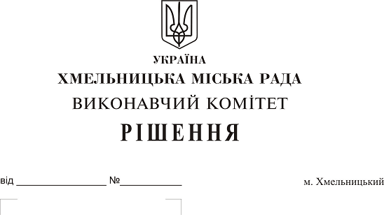
Про надання повноважень посадовим
особам на складання протоколів
про адміністративні правопорушення

Розглянувши клопотання Хмельницького міського комунального підприємства «Муніципальна дружина», керуючись ст.254, ст.255 Кодексу України про адміністративні правопорушення, ст.38 Закону України «Про місцеве самоврядування в Україні», виконавчий комітет міської ради

ВИРІШИВ:

1. Надати повноваження посадовим особам Хмельницького міського комунального підприємства «Муніципальна дружина» складати протоколи про адміністративні правопорушення, передбачені статтями 152, ч.1 ст.154, 160, 175-1 Кодексу України про адміністративні правопорушення (додаток 1).
2. Контроль за виконанням рішення покласти на заступника міського голови В. Гончарука.

Міський голова О. Симчишин

ДОДАТОК 1
до рішення виконавчого комітету
Хмельницької міської ради
10.05.2018 року № 344

Перелік посадових осіб Хмельницького міського комунального підприємства «Муніципальна дружина», уповноважених складати протоколи про адміністративні правопорушення.

- Директор - Цимбалюк Роман Сергійович
- Заступник директора - Лоншаков Ігор Віталійович
- Інспектор - Квасниця Богдан Ігорович
- Інспектор - Сас Руслан Анатолійович
- Інспектор - Педосюк Сергій Володимирович
- Інспектор - Гусак Максим Борисович
- Інспектор - Штогрін Андрій Анатолійович
- Інспектор - Лебідь Василь Дмитрович
- Інспектор - Ковбич Валерій Юрійович
- Інспектор - Купельський Костянтин Вікторович

Керуючий справами
виконавчого комітету Ю. Сабій

